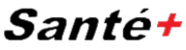

Rapport de projet

Sommaire

Sommaire 2
Présentation de projet 3
Cahier des charge 4
Mode d’emploi 5

Présentation de projet
Notre projet consiste à afficher le carnet de santé du patient sur une page web à l’aide d’une douchette et d’un QR code qui leur est propre. Il touche les hôpitaux, les cliniques privées pour permettre au médecin d'être plus efficaces et alléger leur travail, et aux patients d’oublier leur carnet de santé.

Cahier des charge

- diagramme de cas d’utilisation
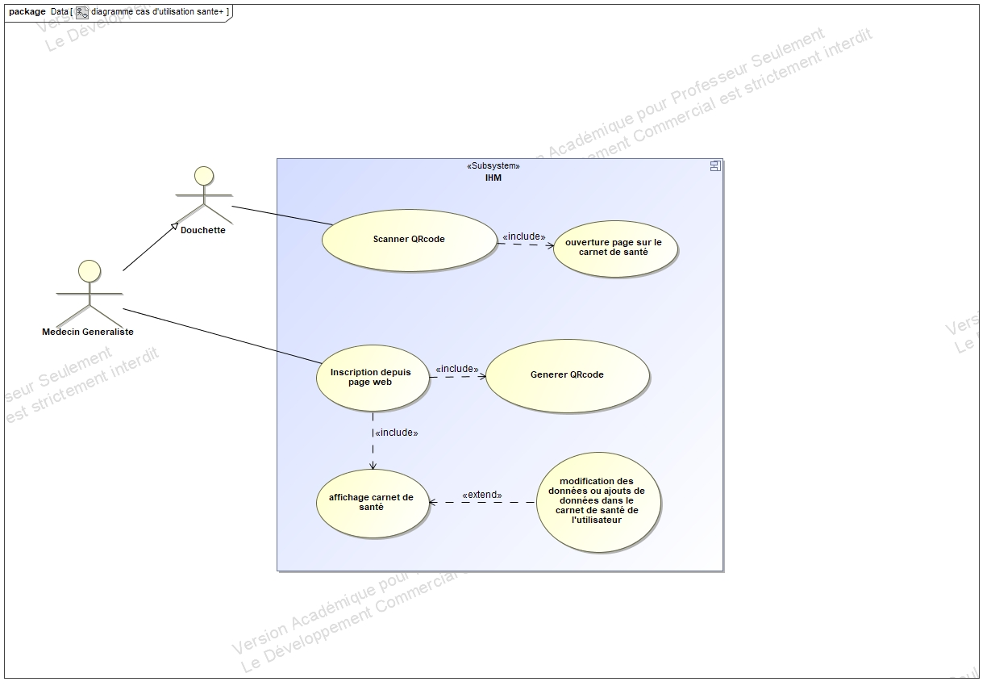

Mode d’emploi
Le médecin doit inscrire le patient avec ses coordonnées pour lui accorder un identifiant et un QRcode.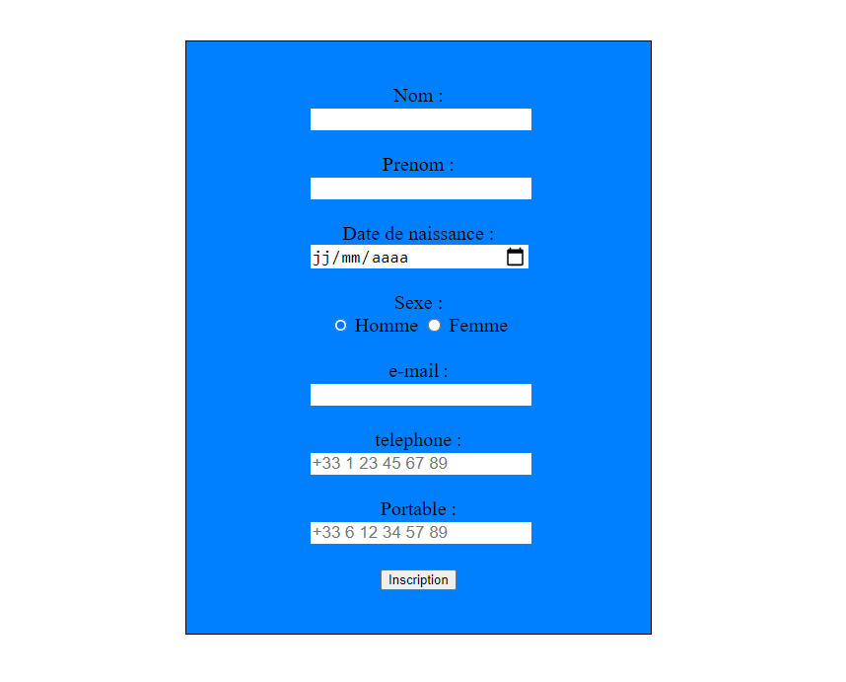Avec ce QRcode le médecin peut accéder au carnet de santé du patient avec les informations personnelles du patient, les vaccins, maladies et ordonnances .
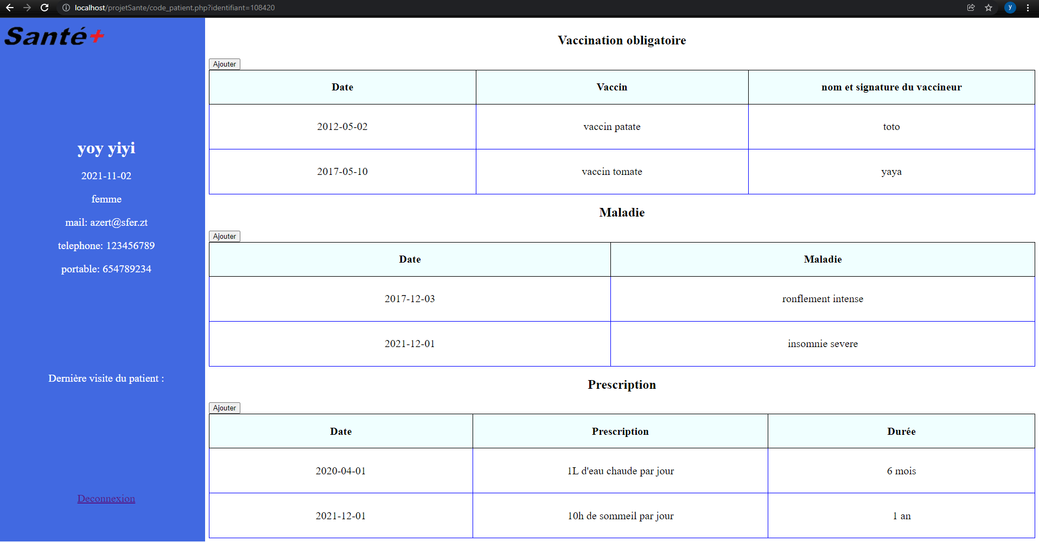
Ces données remplies précédemment sont stockées dans une base de données.
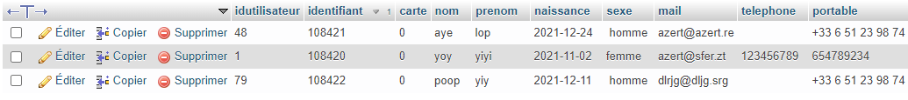

Le médecin peut ajouter et modifier les données nécessaires avec le bouton ajouter.
